JPQL

# 프로젝트 : B21eJPQL

## 준비사항

* 의존설정 : JDBC API, Lombok, Oracle Driver, Spring Web, Spring Data JPA
* JSP 사용을 위한 설정을 한다.
* Refresh Gradle Project 를 눌러 적용한다.

## JPQL(Java Persistence Query Language)

* JPA에서 사용하는 객체 지향 쿼리 언어
* JPQL은 SQL과 유사하지만, 테이블과 컬럼을 대상으로 하는 대신 엔티티 클래스와 그 필드를 대상으로 함
* 데이터베이스의 테이블이 아닌 자바 객체를 중심으로 데이터를 조회하고 조작할 수 있음

## 특징

* 객체 지향 쿼리 언어
  + JPQL은 테이블이 아닌 엔티티 객체와 속성을 대상으로 실행
  + SQL ⇒ SELECT * FROM USER
  + JPQL ⇒ SELECT u FROM User u
* 데이터베이스 독립성
  + JPA가 지원하는 데이터베이스에 독립적인 쿼리를 작성할 수 있음
  + 즉, 데이터베이스에 따라 쿼리문이 달라지지 않음
* 경로 표현식
  + 객체의 필드 접근 방식(점(.) 연산자)을 사용하여 관련 엔티티나 컬렉션에 쉽게 접근
  + Ex) SELECT o.customer.name FROM Order o
* 집계 함수 지원
  + COUNT, SUM, AVG, MAX, MIN 과 같은 집계 함수 지원
* 네임드 쿼리
  + 재사용 가능하도록 엔티티 클래스나 orm.xml 파일에 네임드 쿼리로 정의할 수 있음

### 프로퍼티 : /B21dJPA_Pageable/src/main/resources/application.properties

이전 예제와 동일함.

spring.jpa.properties.hibernate.hbm2ddl.auto 항목만 적절히 설정

### 엔티티 : /B21eJPQL/src/main/java/com/edu/springboot/jpa/Member.java

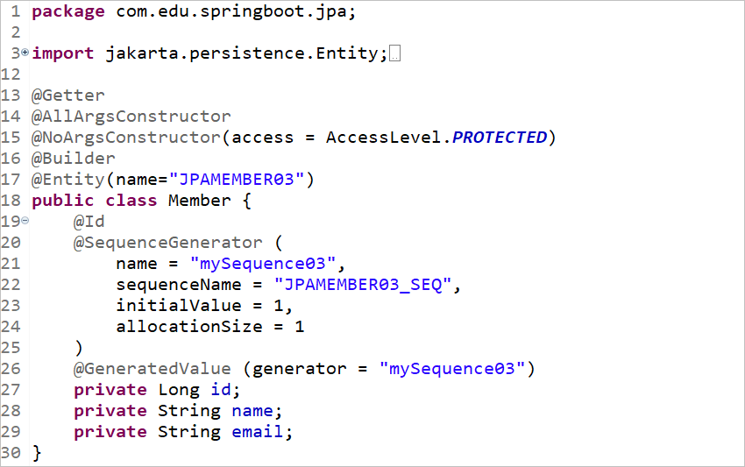

### 리포지토리 : /B21eJPQL/src/main/java/com/edu/springboot/jpa/MemberRepository.java

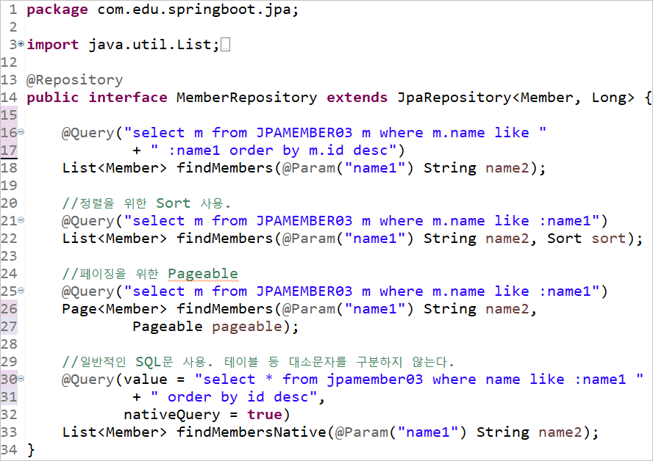

### 서비스 : /B21eJPQL/src/main/java/com/edu/springboot/jpa/MemberService.java

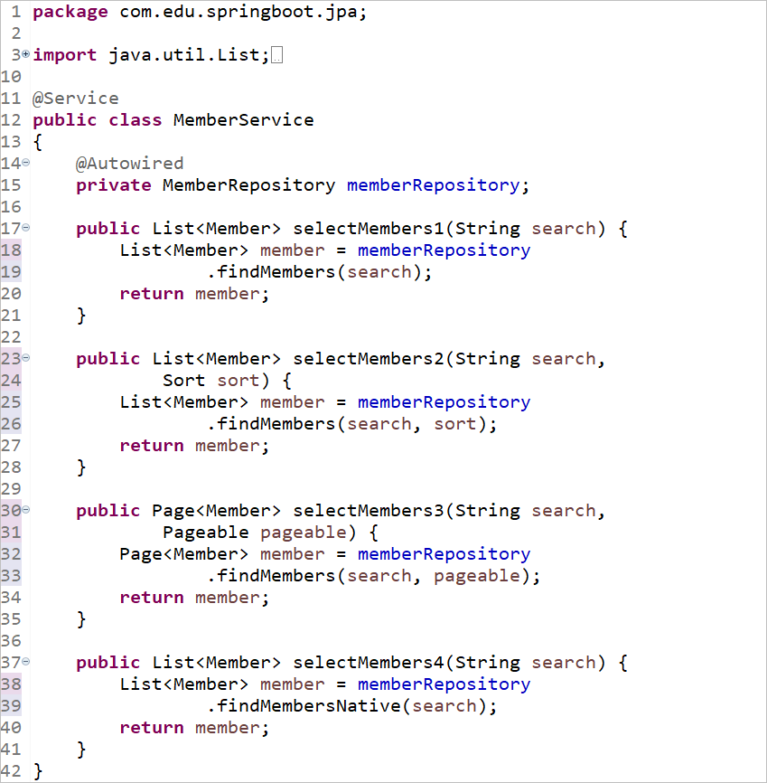

### 컨트롤러 : /B21eJPQL/src/main/java/com/edu/springboot/MainController.java

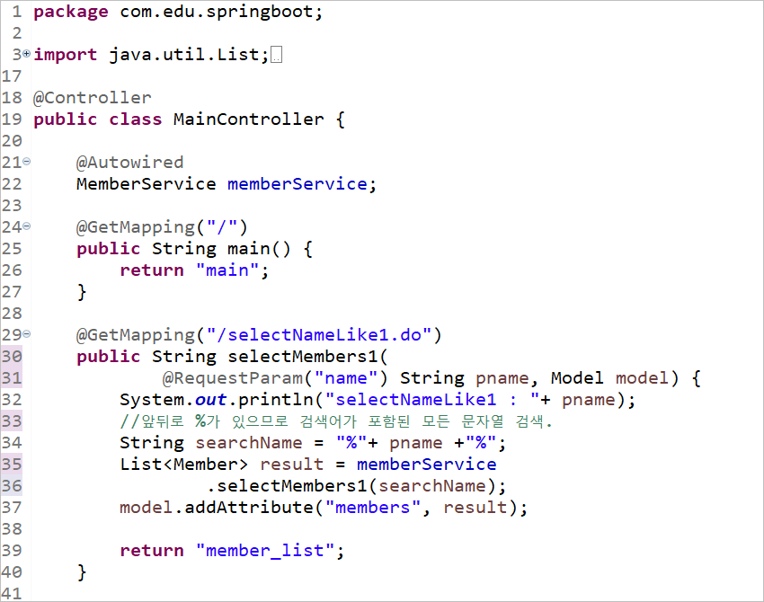

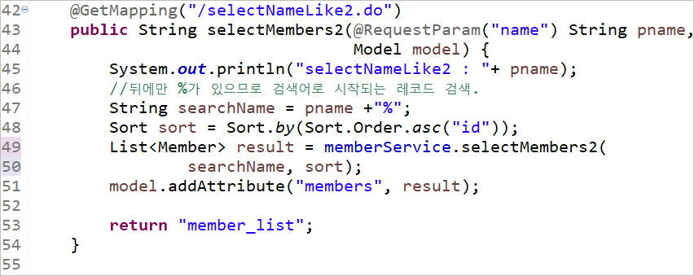

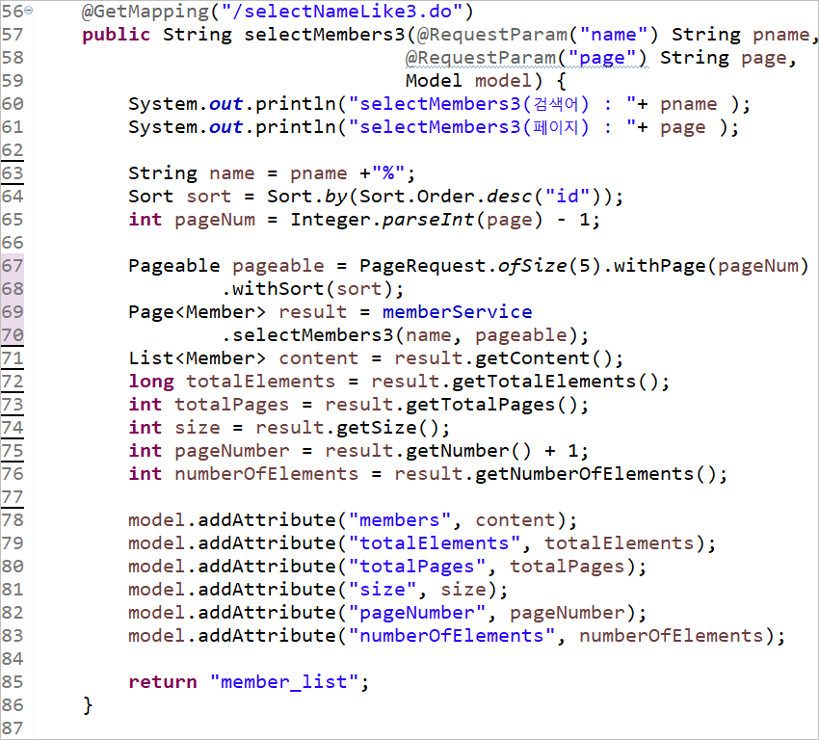

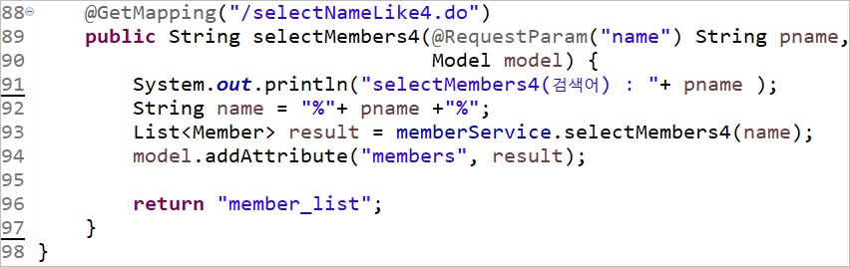

### 뷰 : /B21eJPQL/src/main/webapp/WEB-INF/views/main.jsp

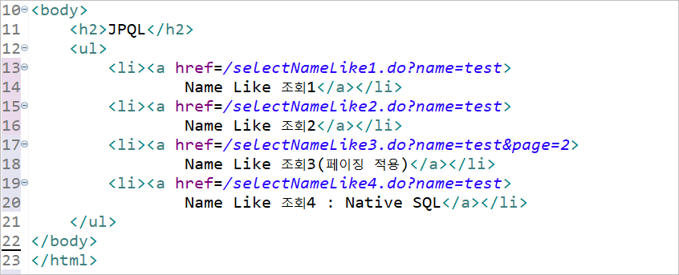

### 뷰 : /B21eJPQL/src/main/webapp/WEB-INF/views/member_list.jsp

